个人简历

姓名： | 李大云 | 性 别： | 女 | 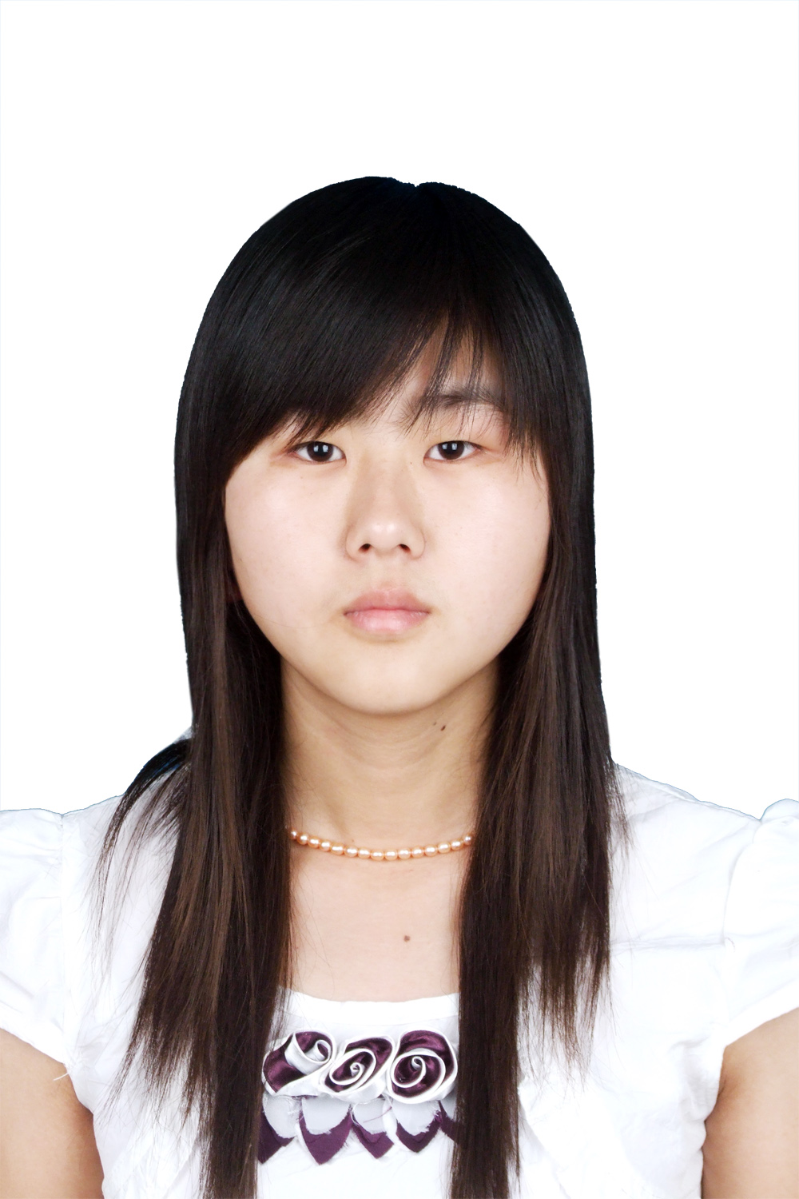
出生年月： | 1989-02-07 | 民 族： | 汉
学 历： | 本科 | 专 业： | 计算机网络应用
工作经验： | 4 | 联系电话： | 15101013314
毕业学校： | 北京交通大学
住 址： | 北京 朝阳区管庄
电子信箱： | 15101013314@163.com

工作经历：

2011-04 —2015-03 | 国家开放大学对外汉语教学中心
工作描述： | 我是一个php技术人员，在这将近4年的时间里常做一些网站开发和维护等工作。  1：主要利用thinkphp框架进行网站的开发和日常维护。  2：利用wordpress网站框架快速的搭建一些小型门户网站。  3：利用joomla框架做一些网站，并且升级网站迁移数据等。  4：利用html5+css+div做一些小的App应用。
2015-03—至今 | 北京信诺汇通有限责任公司
 | 1：主要做一些电商和一些省级电视台合作，制作一些App应用接口。

项目经验：

2015-03—至今
新疆吆喝
软件环境：CI框架
硬件环境：ipad 苹果电脑
开发工具：notepade， Dreamweaver
责任描述：
主要为该App提供数据接口与和建设数据结构和后台设计。
项目简介：
为新疆电视台提供一款播放视频，最新影视信息的App。
2015-03—至今
百姓生活
软件环境：CI框架
硬件环境：ipad 苹果电脑
开发工具：notepade， Dreamweaver
责任描述：
主要为该App提供数据接口和建设数据结构和后台设计。
项目简介：
一款社交掌上平台，包括游戏，太原各个电视台节目表，购物与社区为一体的休闲娱乐软件。
2014/07—2015-3
北师大论文评审系统bnupaper.myechinese.com
软件环境：windows，Apache，mysql，php
硬件环境：普通台式机
开发工具：notepade，zend studio，
责任描述：
这个项目由我一个人开发。内容包括论文提交，论文评审和专家管理。该项目的角色主要包括作者，专家，秘书，超级管理员。并且该网站由论文评审系统和学位论文系统组成。功能主要区别是论文的二次评审流程。该网站基本满足了一些学术论坛的所有要求与模式。
项目简介：
主要是让专家可以在网上随时随地的审阅作者提交的论文，并且作者可以随时查看自己的论文成绩。该网站的各个角色都可以通过后台管理系统来任命和修改。可以做到一个全自动的论文提交，评审，成绩发布等功能。
2013/12 – 2015-3
英文网站en.crtvu.edu.cn
软件环境：windows，Apache，mysql，php
硬件环境：普通台式机
开发工具：notepade，zend studio，
责任描述：
我主要负责该项目的升级和维护，由于该项目是用joomla1.5制作的，版本太低了，所以网站经常受到攻击。于是我负责将其升级到joomla3.2。并且对网站的数据和一些插件功能惊醒修改和重置。
项目简介：
该项目是一个门户网站，主要是发布最新关于教育信息的一些国内外信息。提高我们汉语对国际的影响力。
2012/03 – 2015-3
教师平台。t.myechinese.com
软件环境：windows，Apache，mysql，php
硬件环境：普通台式机
开发工具：notepade，zend studio，
责任描述：
我是项目主要负责人。主要负责教师平台的全新改版。中包括官方网站，和课程学习。上传课程等所有的功能。并且进行日常维护。
项目简介：
一个教室平台资料的平台。只需注册就可以学习里面的课程。并且课程都是实时更新的。课程中有练习，有课外资料。供大家学习。并且可以网上支付，这有详细的地址请查看。T.myechinese.com
2011/10 – 2015-3
中国汉语水平模拟考试系统（hsk.myechinese.com）
软件环境：windows，Apache，mysql，php
硬件环境：普通台式机
开发工具：notepade，zend studio，
责任描述：
负责页面的中基本功能的实现。即包括组卷，考试，判卷，分配试题等功能。而且开发了上传练习题的后台。
项目简介：
这个网站是为了提高自己的汉语水平学生而制作一个网站，为参加新汉考的同学们的一个真题模拟系统。该系统包括模拟测试，在线联系，为了方便教师更好的组织学生测试试卷开发了智能组卷等功能，同时也有ipad版的App应用。
2011/04 -- 2011/07
易校园中免费资源
软件环境：windows，Apache，mysql，php
硬件环境：普通台式机
开发工具：notepade，zend studio，
责任描述：
负责网站所有功能部分设计与完成，完成css，ajax与html的页面设计。生成xml数据进行保存并且做好随时调用的功能。让用户可以灵活的组织和编辑文章。并且可以选择不同语言。
项目简介：
做一款自动拖拽的组织文章段落，句子和标签的一个应用。可以让用户自动拖拽自己需要的标签例如，添加一个标题，句子，段落等。自动生成相应的文章。并且可以有预览，修改跟功能。其中保存的包括xml 和html。随时调用文章。也可应用有的已存在的模板。
2014/1--至今
国际汉语教师培养论坛http://forum.myechinese.com
软件环境：windows，Apache，mysql，php，wordpress
硬件环境：普通台式机
开发工具：notepade，zend studio，
责任描述：
利用wordpress框架搭建网站的架构的，wordpress登陆与cas用户中心的打通和页面网页内容的搭建。
项目简介：
“国际汉语教师培养论坛”是以“国际汉语教师培养”为核心主题的系列论坛，专注于探讨汉语国际教育三大瓶颈之一的教师问题。论坛本着“合作、服务、开放、共享”的精神，旨在为广大从业人员、教师及专家学者提供一个开展行业交流、学术研究、项目合作的平台。
2011/12 -- 2012/01
瘦身瑜伽
软件环境：html5 ,javascript .css,html
硬件环境：ipad 苹果电脑
开发工具：notepade， Dreamweaver
责任描述：
一人负责该应用的所用功能和页面布局。
项目简介：
这是一款教人学习瑜伽的一款应用。也已经上线。
2011/06 -- 2011/07
儿童汉语
软件环境：html5 ,javascript .css,html
硬件环境：ipad 苹果电脑
开发工具：notepade， Dreamweaver
责任描述：
一人独立负责。负责页面布局，css，图片切割，和各种功能实现。
项目简介：
这是一款供2-7岁的小朋友学外语的一款APP英语。目前有英语版和法文版。并且已上线。

专业能力：

1：了解asp,java,linux。
2：精通Css,Html，Xml，Javascript, Ajax，Php，Jquery。Thinkphp ，CI框架
3：语言的熟练掌握英语。

教育经历：

2012/03-- 2014/09
北京交通大学 | 人力资源管理 | 本科
2008/09-- 2011/07
河北机电职业技术学院 | 计算机网络技术 | 大专

自我评价：

愿意吃苦受累，通过自己富有激情、积极主动的努力实现自身价值。作风优良、待人诚恳，人际关系良好，处事冷静稳健，能合理地统筹安排生活中的事务。具备较强的逻辑思维和判断能力，对事情认真负责，有很强的责任心和团队意识；自信、乐观，具有一定的创新意识和创造能力。 同时平时喜欢看影视剧，听歌，打羽毛球，台球，爬山等运动。

